**Замечания и предложения принимаются с 01.10.2024 года по 10.10.2024 года на адрес электронной почты:** [**valuszn@mail.ru**](mailto:valuszn@mail.ru) **и по номеру телефона: 3-25-97.**

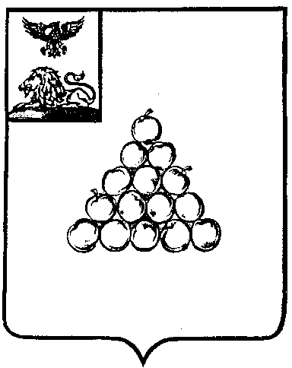

**Б Е Л Г О Р О Д С К А Я О Б Л А С Т Ь**

**АДМИНИСТРАЦИЯ ВАЛУЙСКОГО МУНИЦИПАЛЬНОГО ОКРУГА**

П О С Т А Н О В Л Е Н И Е

**Валуйки**

**«____»___________________2024 г. №___________**

**О внесении изменений в постановление администрации муниципального района «Город Валуйки и Валуйский район» от 21 октября 2014 года № 130 «Об утверждении муниципальной программы «Социальная поддержка граждан в Валуйском городском округе»**

В соответствии с Федеральным законом Российской Федерации от 6 октября 2003 года № 131-ФЗ «Об общих принципах организации местного самоуправления в Российской Федерации», Уставом Валуйского муниципального округа Белгородской области, **п о с т а н о в л я ю:**

1. Внести в [постановление](https://login.consultant.ru/link/?req=doc&base=RLAW404&n=67216&date=08.10.2024) администрации муниципального района «Город Валуйки и Валуйский район» от 21 октября 2014 года № 130 «Об утверждении муниципальной программы «Социальная поддержка граждан в Валуйском городском округе» (далее - постановление) следующие изменения:

1.1. [Наименование](https://login.consultant.ru/link/?req=doc&base=RLAW404&n=67216&dst=100003&field=134&date=08.10.2024) постановления изложить в следующей редакции «Об утверждении муниципальной программы «Социальная поддержка граждан в Валуйском муниципальном округе»;

1.2. В [пункте 1](https://login.consultant.ru/link/?req=doc&base=RLAW404&n=67216&dst=113399&field=134&date=08.10.2024) постановления слова «Валуйском городском округе» заменить словами «Валуйском муниципальном округе».

1.3. В [пункте 2](https://login.consultant.ru/link/?req=doc&base=RLAW404&n=67216&dst=100006&field=134&date=08.10.2024) постановления:

- слова «Валуйского городского округа» заменить словами «Валуйского муниципального округа».

1.4. В [пункте 3](https://login.consultant.ru/link/?req=doc&base=RLAW404&n=67216&dst=100007&field=134&date=08.10.2024) постановления:

- слова «Валуйского городского округа» заменить словами «Валуйского муниципального округа».

1.5. Внести в муниципальную программу «Социальная поддержка граждан в Валуйском городском округе», утвержденную пунктом 1 постановления (далее – Муниципальная программа), следующие изменения:

- наименование Муниципальной программы изложить в следующей редакции:

«Муниципальная программа «Социальная поддержка граждан в Валуйском муниципальном округе»;

- в Паспорте муниципальной программы и далее по тексту Муниципальной программы слова «Валуйском городском округе» в соответствующем падеже заменить словами «Валуйском муниципальном округе» в соответствующем падеже.

2. Контроль за исполнением постановления возложить на заместителя главы администрации Валуйского муниципального округа по социальным вопросам Дуброву И.В.

|  |  |
| --- | --- |
| **Глава администрации**  **Валуйского муниципального округа** | **А.И. Дыбов** |